Проект решений на предоставление разрешения на условно разрешенный вид использования земельных участков, расположенных на территории
муниципального образования округ Муром
По заявлению о предоставлении разрешения на условно разрешенный вид использования земельного участка, находящегося в соответствии с утвержденной схемой расположения земельного участка на кадастровом плане территории кадастрового квартала с кадастровым номером 33:26:020501, площадью 100,0 кв. м, с местоположением: Владимирская обл., МО – округ Муром (городской округ), г. Муром, ул. Ремесленная Слободка – «Объекты технического обслуживания и хранения автотранспорта, за исключением автопарков грузового транспорта».
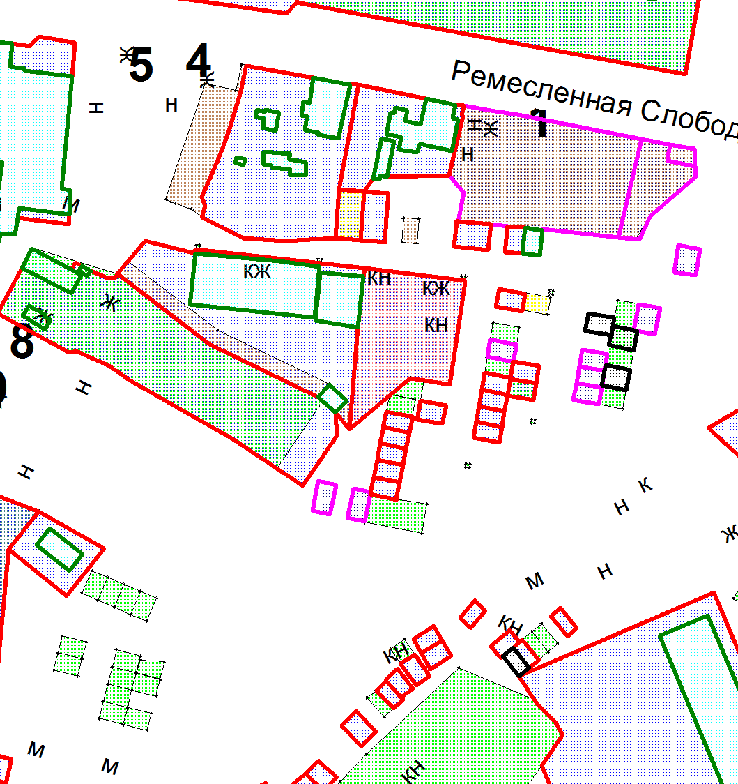

Земельный участок

Проект решений на предоставление разрешения на условно разрешенный вид использования земельных участков, расположенных на территории
муниципального образования округ Муром
По заявлению о предоставлении разрешения на условно разрешенный вид использования земельного участка, находящегося в соответствии с утвержденной схемой расположения земельного участка на кадастровом плане территории кадастрового квартала с кадастровым номером 33:26:040601, площадью 100,0 кв. м, с местоположением: Владимирская обл., МО – округ Муром (городской округ), г. Муром, ул. Карачаровская – «Объекты технического обслуживания и хранения автотранспорта».
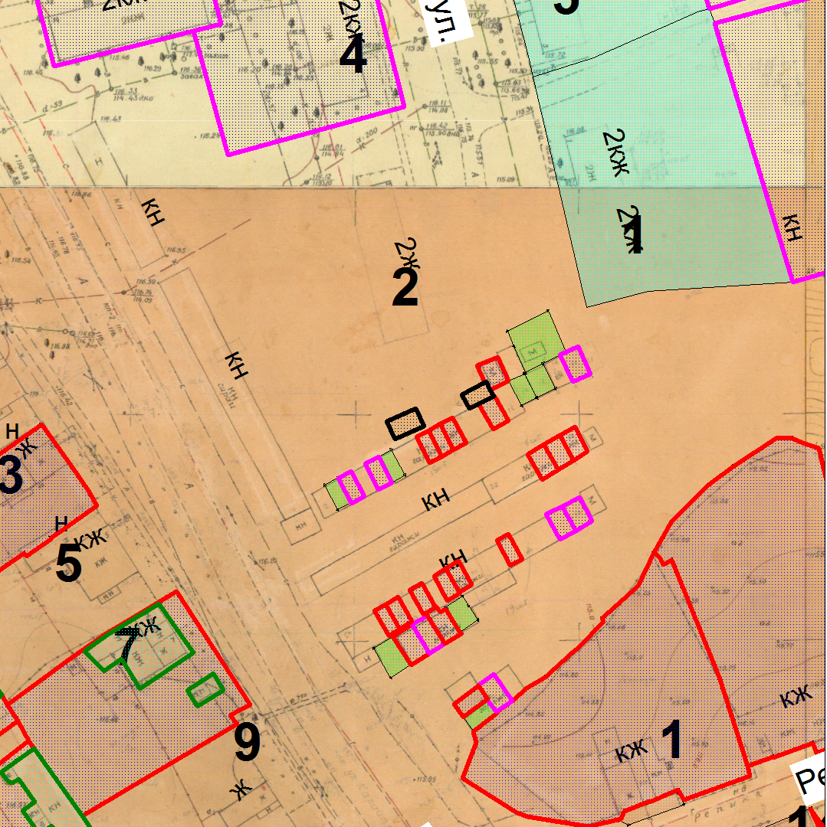

Земельный участок

Проект решений на предоставление разрешения на условно разрешенный вид использования земельных участков, расположенных на территории
муниципального образования округ Муром
По заявлению о предоставлении разрешения на условно разрешенный вид использования земельного участка, находящегося в соответствии с утвержденной схемой расположения земельного участка на кадастровом плане территории кадастрового квартала с кадастровым номером 33:26:030304, площадью 2544,0 кв. м, с местоположением: Владимирская обл., МО – округ Муром (городской округ), г. Муром, Железнодорожный проезд, д. 1 – «Объекты, предназначенные для постоянного проживания».
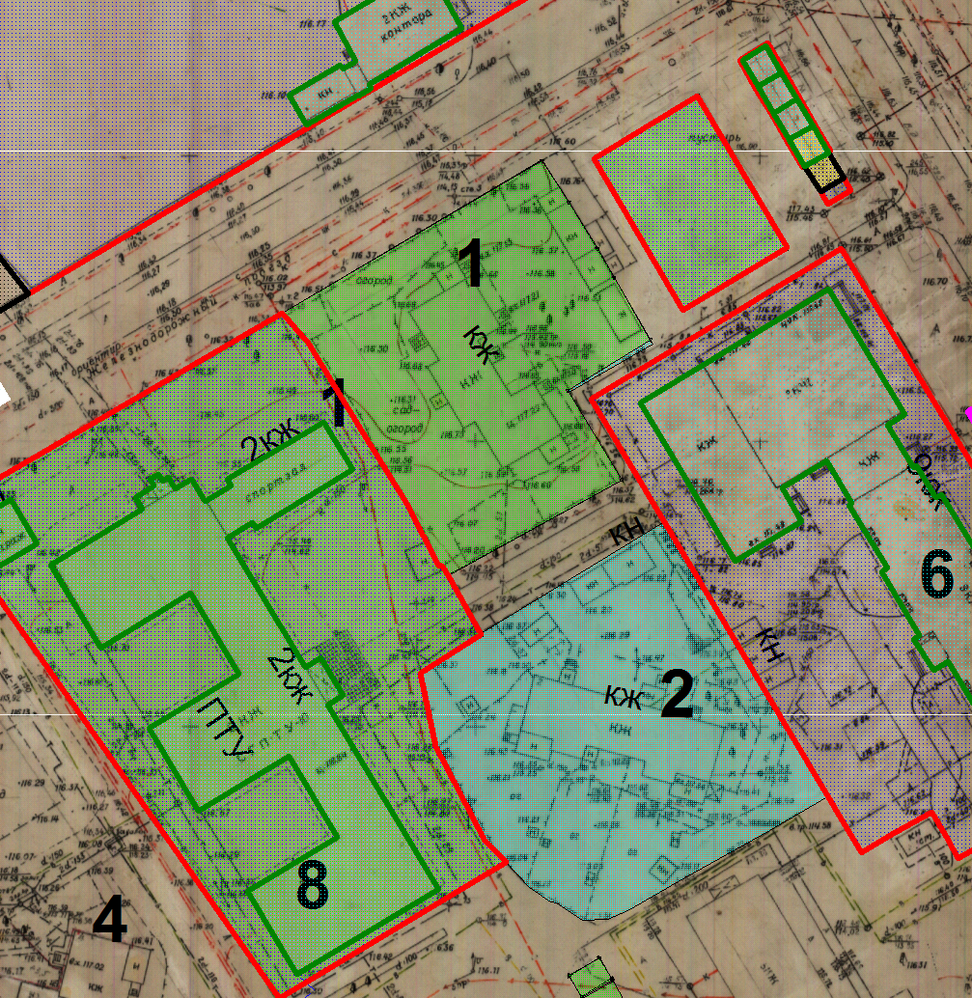
Земельный участок

Земельный участок

Проект решений на предоставление разрешения на условно разрешенный вид использования земельных участков, расположенных на территории
муниципального образования округ Муром
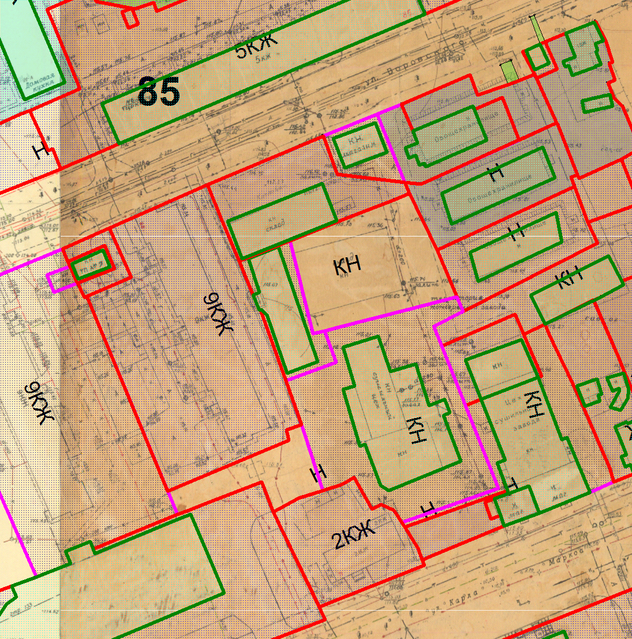
По заявлению о предоставлении разрешения на условно разрешенный вид использования земельного участка с кадастровым номером 33:26:020515:34, площадью 1042,7 кв. м, с местоположением: Владимирская обл., МО – округ Муром (городской округ), г. Муром, ул. Воровского, уч. 86 – «Объекты социально-бытового и коммунального обслуживания».

Земельный участок

Проект решений на предоставление разрешения на условно разрешенный вид использования земельных участков, расположенных на территории
муниципального образования округ Муром
По заявлению о предоставлении разрешения на условно разрешенный вид использования земельного участка с кадастровым номером 33:26:020601:35, площадью 95,0 кв. м, расположенного по адресу: Владимирская обл., МО – округ Муром (городской округ), г. Муром, пер. Комсомольский, район дома 11 – «Объекты технического обслуживания и хранения автотранспорта, за исключением автопарков грузового транспорта».
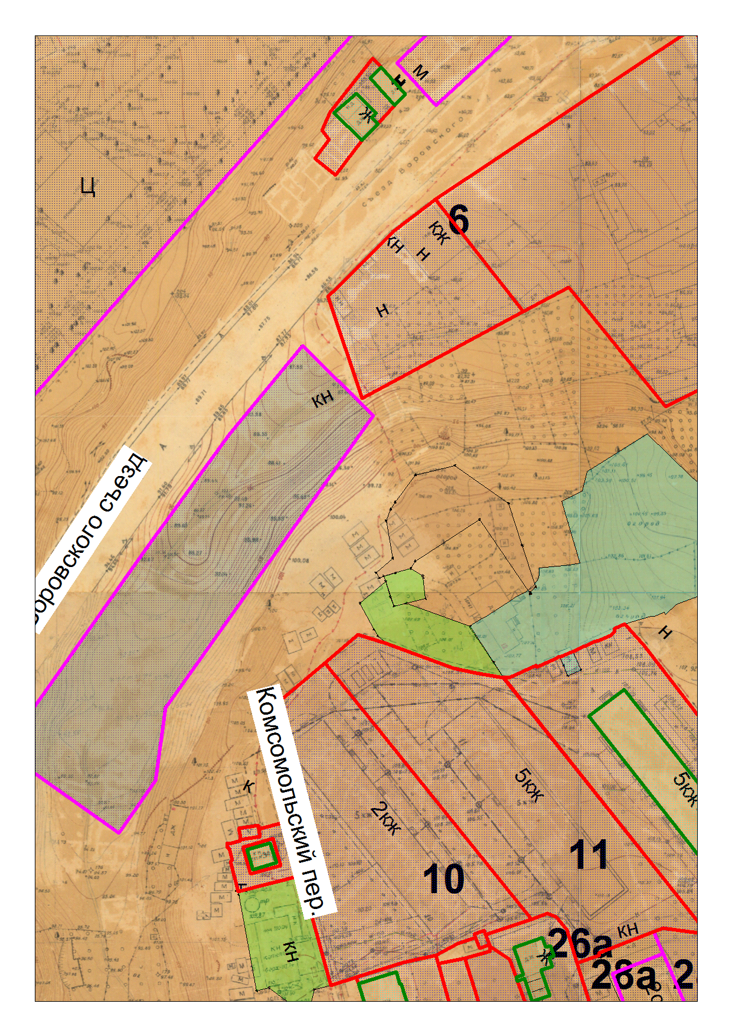

Земельный участок

Проект решений на предоставление разрешения на условно разрешенный вид использования земельных участков, расположенных на территории
муниципального образования округ Муром
По заявлению о предоставлении разрешения на условно разрешенный вид использования земельного участка с кадастровым номером 33:26:020510:249, площадью 421,0 кв. м, расположенного по адресу: Владимирская обл., МО – округ Муром (городской округ), г. Муром, ул. Советская, д. 21 – «Объекты торговли, за исключением: объектов оптовой торговли; универмагов, универсамов, торговых центров».
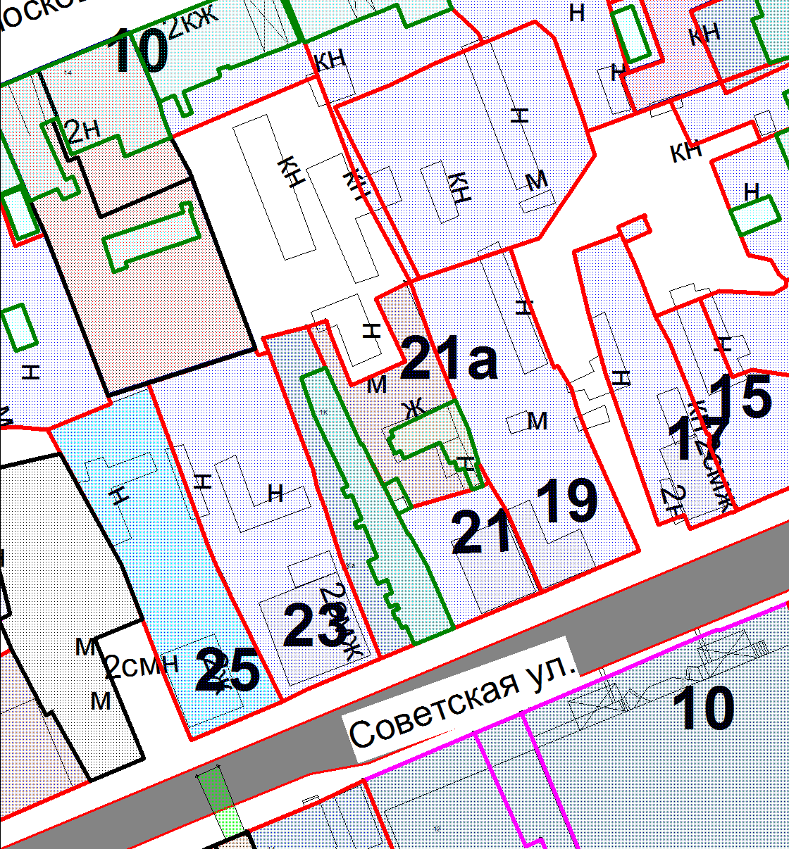

Земельный участок

Проект решений на предоставление разрешения на условно разрешенный вид использования земельных участков, расположенных на территории
муниципального образования округ Муром
По заявлению о предоставлении разрешения на условно разрешенный вид использования земельного участка с кадастровым номером 33:26:020510:248, площадью 659,0 кв. м, расположенного по адресу: Владимирская обл., МО – округ Муром (городской округ), г. Муром, ул. Советская, д. 21А – «Объекты торговли, за исключением: объектов оптовой торговли; универмагов, универсамов, торговых центров».

Земельный участок

Проект решений на предоставление разрешения на условно разрешенный вид использования земельных участков, расположенных на территории
муниципального образования округ Муром
По заявлению о предоставлении разрешения на условно разрешенный вид использования земельного участка с кадастровым номером 33:26:010910:51, площадью 457,2 кв. м, расположенного по адресу: Владимирская обл., МО – округ Муром (городской округ), г. Муром, ул. Островского, д. 8 – «Объекты, предназначенные для постоянного проживания; объекты здравоохранения».


